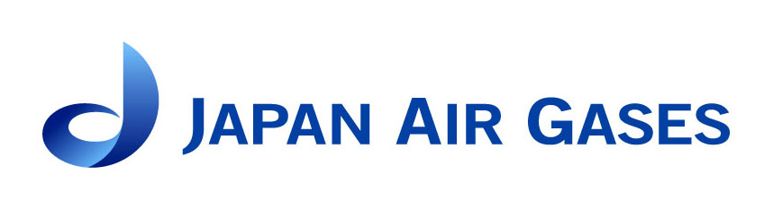 | 
２００６年８月３日
ジャパン・エア・ガシズ株式会社
昭和電工株式会社

使用済みプラスチックリサイクルプラント向け新空気分離装置本格稼動
ジャパン・エア・ガシズ株式会社は、昭和電工株式会社との間で、昭和電工川崎製造所における酸素ガスおよび窒素ガスの長期供給契約を締結し、使用済みプラスチックを原料としてアンモニアの原料ガスである水素等を製造する完全ケミカルリサイクルプラント（以下、リサイクルプラント）向けに、本年７月より供給を開始いたしました。

当契約に基づいて、ジャパン・エア・ガシズは、グループ会社の日本エア・リキード株式会社製の空気分離装置を昭和電工川崎製造所内に新たに設置します。同装置は最新の省エネルギー技術が導入されており、エネルギー効率を大幅に改善します。

新設備の導入に伴い昭和電工川崎製造所では、自社で保有する２基の空気分離装置のうち旧式の１基を廃棄し、リサイクルプラントの一層のコスト低減を進めてまいります。

昭和電工のリサイクルプラントは、独自の２段加熱により一般廃棄物である使用済みプラスチックを高温で分解し、その成分をアンモニア製造用原料ガス等へ転換するゼロエミッション型プラントです。 廃棄物の再資源化により、地球環境への負荷低減に大きく寄与しています。 昭和電工では、アンモニア製造に必要な主原料の約半分を、本リサイクルプラントで製造する原料ガスで賄っております。

ジャパン・エア・ガシズ株式会社 執行役社長兼CEOであるギィ・サルスゲベールは次のように述べております。「今回、昭和電工川崎製造所の使用済みプラスチックリサイクルプラント向けに新プラントでガスを供給することとなり、日本の化学業界におけるリーディングカンパニーのひとつである昭和電工様との長きにわたるお付き合いをますます深められ、大変喜ばしく思います。当社では、国際的なグローバルネットワークと日本での長い経験をいかし、お客様のニーズ、とくに環境保護やコスト効率向上にこたえる革新的提案およびガス技術をお届けすることをめざしています。」
以上

ジャパン・エア・ガシズ株式会社 （本社： 東京、資本金：１０,５０９百万円、 執行役社長（代表執行役）兼CEO ギィ・サルスゲベール）は、２００３年１月、日本エア・リキード株式会社（創業１９０７年）と大阪酸素工業株式会社（創立１９３４年）の産業ガス・医療ガス事業を統合し、日本市場において事業活動を行うことを目的として創立されました。
ジャパン・エア・ガシズは、産業ガス・医療ガス事業の世界市場における２大リーディング企業 仏エア・リキード グループ（55％）と英ＢＯＣグループ（45％）を親会社とし、グローバルな技術やノウハウを生かし、最先端のソリューションを提供できることが強みです。

昭和電工株式会社（本社：東京、資本金：１１０，５１４百万円、代表取締役社長 高橋 恭平）は、１９３９年に設立されました。日本で初めてアルミニウムの国産化と、化繊原料であるアンモニアの国産に成功するなど、日本の化学産業におけるパイオニアです。当社は、無機化学技術、有機化学 技術、アルミニウム加工技術を併せもつユニークな化学会社として、これらの技術の蓄積と融合を図り、お客様の期待に応える新たな製品・サービスの提供に努め、あらゆる産業の発展に貢献してまいります。

＜お問い合わせ＞
ジャパン・エア・ガシズ㈱ 広報部 ０３－３５３６－２６４２
昭和電工㈱ IR・広報室 ０３－５４７０－３２３５

